与切线有关的证明和计算
课题名称 | 《与切线有关的证明和计算》
教学时间 | 1课时
考情前瞻 | 切线的证明与相关计算主要考查：1.切线的判定；2.证明线段相等；3.求角度；4.求线段长；5.求三角函数值，往往与解直角三角形、三角形全等、相似综合。这类题型在成都中考试题中曾多次出现，如2007年27题，2010年17题，2013年27题，2015年20题，2017年20题。
学习目标 | - 在具体的问题中能够证明圆的切线；  - 能利用直角三角形、三角形的全等、相似去求解圆中的线段长和角度。
教法、学法设计 | 九年级下学期的学生已经具备了解决问题的基本思路和方法，这是本节课学习的有利因素。但学生在理解上有一定局限性，对如何从图形中观察分析出比较隐蔽的数量关系的方法较弱。在学生已有的认知规律和获取的知识基础上，结合这些特点，本节课采用以下方法：1、合作探究。具体用题组，由浅入深，螺旋上升；变式探讨，层层递进，促进学生对知识的细化和方法的掌握。2、引导启发。发挥教师是学生学习的组织者、引导者和参与者的作用，巧妙地点拔，引导学生发现找到问题的办法，并在思维受阻时适当引导。 让学生在自主学习中，梳理分类；在合作交流中，诊断归纳；在探究探索中，类比提炼；在参与交流中，迸现出思维的火花；在沟通中，形成知识本质的融合。
教学重点、难点 | 重点：运用切线的判定定理，性质定理及切线长定理进行计算和证明。  难点：切线的判定定理、性质定理及切线长定理的综合运用及其对转化思想的领悟。
教学准备 | 1、教师准备：多媒体课件一份及教师用作图工具。  2.学生准备：简单作图工具及练习本。
本课时的整体设计思路
圆的切线的证明是近几年中考中常常出现的问题。难度适中，较易解决。但仍有部分学生不能较好的掌握。本堂课只要两组探究，引导学生总结切线证明的方法和应注意的问题，帮组学生更好地解决此类问题。具体教学环节如下：
一、课前复习与讨论；二、例题探究与巩固练习；三、小结回顾；四、作业布置；五课后检测
教学过程设计
教学内容 |  | 师生活动 | 设计意图
知识要点  切线判定的理论依据：  (1)切线的定义：与圆有 公共点的直线是圆的切线。  (2)到圆心的距离等于 的直线是圆的切线。  (3)过半径外端点且 半径的直线是圆的切线。  3.方法回顾  证明圆的切线时，可以分以下两种情况：  ①若直线过圆上某点，证明直线是圆的切线时，只需连接过这点的半径，证明这条半径与直线垂直即可，可简述为：有交点，连半径，证垂直。  ②直线与圆没有已知的公共点时，通常过圆心作直线的垂线段，证明垂线段的长等于半径，可简述为：“无交点，作垂直，证半径”。 |  | 课下复习，先自己独立完成，之后讨论 | 使学生进一步熟悉圆的切线的判定的基本方法及圆中的基本图形，为本节课的应用做铺垫。
【例1】如图，在△ABC中，AB=AC，以AB为直径的圆O与边BC，AC分别交于D，E两点，过点D作DFAC，垂足为点F。  - 求证：DF是圆O的切线；  - 若AE=4，cosA=$\frac{2}{5}$ ，求DF的长。  方法总结1：（1）问中证明切线的方法是有交点，连半径，证垂直。关键在证垂直，此题通过证平行来证垂直，通常还可利用角+角=90°，三角形全等证垂直，圆周角定理及推论证垂直等。  方法总结2：（2）中用了垂径定理、直角三角形的边角关系、勾股定理来求线段长度。求线段长度的几种思路:利用勾股定理、直角三角形边角关系、相似三角形、面积公式等求解。 |  | 学生独立思考、尝试完成。并讨论交流，之后在教师的引导下完善解答，总结解题方法。  教师巡视学生，并观察学生的解题过程，及时发现不同的方法和问题暴露。 | 让学生在操作中熟悉证明有交点时，证明切线的方法
【变式1】如图，已知Rt△ABC中，∠C=90°，D为BC中点，以AC为直径的圆O交AB于点E。（1）求证：DE是圆O的切线；  (2)若AE：EB=1：2，BC=6，求AE的长。  方法归纳：（1）问中可利用两角互余证垂直，也可利用三角形全等来证垂直。  (2)问中可利用相似求线段长，也可利用切割线定理求线段长。 |  | 同学独立思考后解答，并请一名学生板演。  学生总结归纳方法 | 巩固证明有交点时证明切线的方法，整体法和分割法。
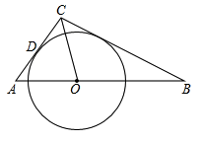  【例2】如图，在△ABC中，∠C=90°，∠ACB的平分线交AB于点O，以O为圆心的圆O与AC相切于点D。  - 求证：圆O与BC相切；  - 当AC=3，BC=6时，求圆o的半径  方法归纳：（1）中证明切线的方法无交点，作垂直，证半径。利用角平分线的性质证明圆心到直线的距离等于半径，通常也可利用三角形全等证明垂线段长等于半径。  - 中采用方程思想，设其中一线段为x，再用x把其他线段表示出来，在直角三角形中利用三角函数、相似或者等面积法建立方程。 |  | 小组之间相互交流、探讨，请同学口答或扮演，之后请同学纠错 | 在操作和纠错中熟悉无交点时证明切线的方法
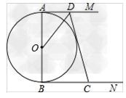  【变式2】如图，AB是圆O的直径，AM，BN分别切圆O于点A、B，CD交AM，BN于点D，C，DO平分∠ADC。  - 求证：CD是圆O的切线；  - 若AD＝４，BC＝９，求圆O的半径R。  方法归纳：（1）中证明切线的方法无交点，作垂直，证半径。利用角平分线的性质证明垂线段长等于半径。（2）作垂线段，构造直角三角形，利用勾股定理、双垂母子型或K字型等求线段长。  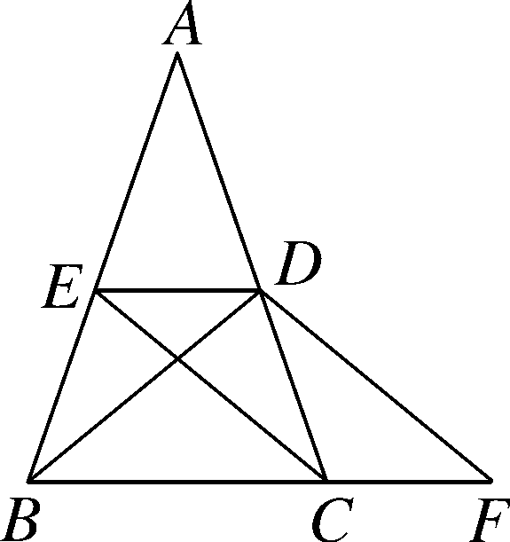 |  | 学生独立完成，然后请学生扮演，并请学生补充。 | 巩固练习无交点时证明切线的方法
今天，你学到了什么？能用自己的话说说吗？  1.知识技能：  2.思想方法：  3.易错点： |  | 教师引导学生对本节课的内容进行归纳总结。 | 让学生习惯对一节课的整体进行回顾和思考，习惯有条理的、完整地、线索清楚地对学习过程进行总结．

